Информационная справка по проведенным мероприятиям в рамках Года родных языков и народного единства за январь2021 года

ДОУ | Наименование мероприятия | Количество участников | Информация о мероприятии | Фото
МБДОУ “Семиозерский детский сад “Айгуль” | Художественно-эстетическое развитие. Лепка «Семья Матрешек» | 16 | Задачи:  1. Учить лепить предметы овальной формы пластическим способом  2. Продолжать знакомить с приемами сглаживания  3. Закреплять умения, украшать изделия барельефом и при помощи стеки  4. Воспитывать аккуратность и усидчивость | 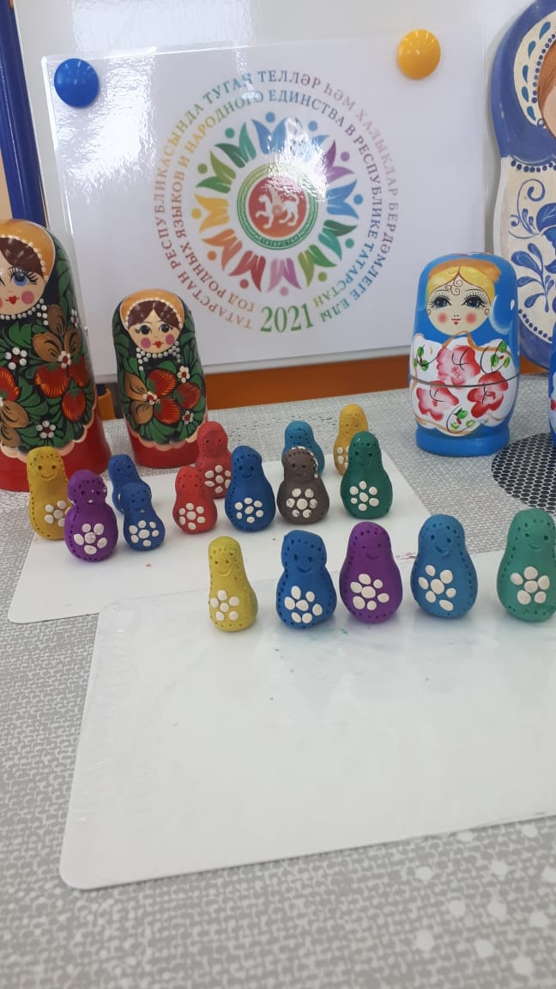
 | речевой досуг «День родного языка» | 48 | речевой досуг «День родного языка»  Цель: Познакомить детей с «Международным днем родного языка».  Воспитывать у детей чувство любви к Родине, уважение и интерес к родному языку, к традициям и обычаям страны; активизировать творческую деятельность каждого воспитанника; формировать доброжелательное отношение к сверстникам  Задачи:  1. Формировать понятие «родной язык», воспитывать у детей интерес к языкам.  2. Упражнять детей в придумывании родственных слов.  3. Обогащать речь детей пословицами, поговорками.  4. Формировать интегративные качества: любознательность, активность, самостоятельность. | 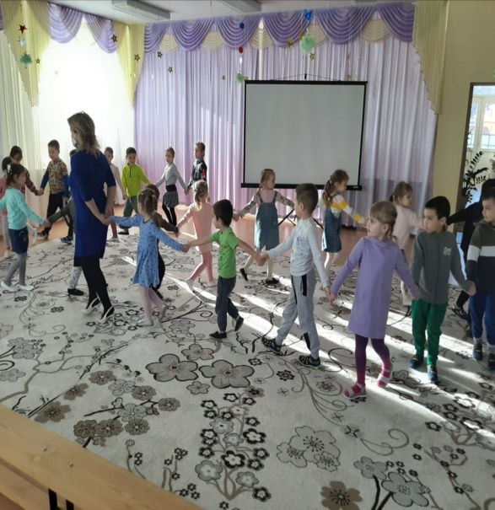
 | Художественно-эстетическое развитие. Рисование «Платок для бабушки с чувашским орнаментом» | 23 | Тема: «Чувашский орнамент-послание предков»  Цель: познакомить детей с изделиями чувашского орнаментального искусства(чувашской вышивки, со значениями чувашского узора)  Задачи: воспитывать чувство принадлежности к определенной культуре, интерес к искусству родного края, через рассматривание чувашских предметов быта, одежды. | 